事项名称：非公司外商投资企业设立登记
实施编码：11440900MB2C9227XN3000131003000
受理标准：
符合以下全部条件的，符合申请条件。
1．有符合规定的名称。
2．有审批机关批准的合同、章程。
3．有固定经营场所、必要的设施和从业人员。
4．有符合国家规定的注册资本。
5．有符合国家法律、法规和政策规定的经营范围。
6．有健全的财会制度，能够实行独立核算，自负盈亏，独立编制资金平衡表或者资产负债表。
申请材料：
序号 | 材料名称 | 材料形式 | 材料要求
1 | 《非公司外资企业登记（备案）申请书》 | 原件，纸质 | 必要
2 | 公司章程、合同 | 原件，纸质 | 必要。公司章程、合同需投资各方法定代表人或其授权人签字、各投资方盖章的原件，投资者为自然人的由本人签字。涉及外商投资准入特别管理措施的企业应提交审批部门审批后的公司章程、合同。
3 | 投资者的主体资格证明或自然人身份证明 | 复印件，纸质 | 必要
4 | 法定代表人、联合管理委员会委员任职文件及身份证明 | 原件，纸质 | 必要
5 | 住所（经营场所）合法使用证明 | 复印件，纸质 | 必要
6 | 外国投资者的资信证明 | 原件，纸质 | 必要。即资本信用证明书，由与该外国投资者有业务往来的金融机构出具。
7 | 审批机关的批准文件或备案文件 | 复印件，纸质 | 非必要
8 | 前置审批文件或者许可证件 | 复印件，纸质 | 仅限于申请登记的经营范围中有法律、行政法规和国务院决定规定必须在登记前报经批准的项目的企业提供。
9 | 《企业名称自主申报使用信用承诺书》和《企业名称自主申报告知书》 | 原件，纸质 | 通过企业名称自主申报服务系统成功申报企业名称的提交
办理流程：

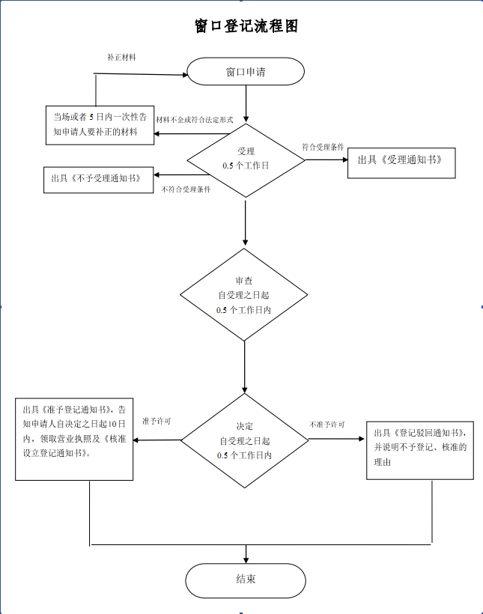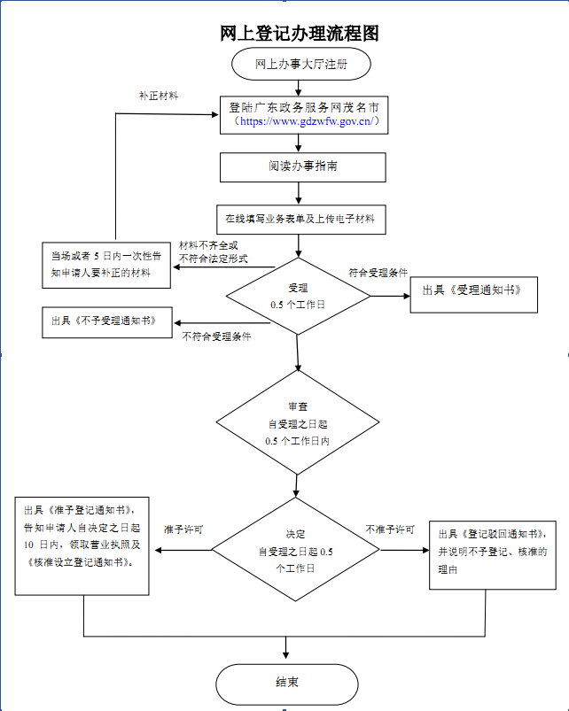
承诺办结时限：自受理之日起0.5个工作日。
是否收费：不收费。
咨询电话：0668-2289442;0668-2284344
办公时间：星期一至星期五（正常工作日）：上午8：30-12：00，下午14：30-17：30（法定节假日除外）
办公地址：茂名市茂南区油城十路6号大院（油城十路中段南侧）金源盛世1号楼市行政服务中心西区二楼开办企业专窗

